冷

却

塔

教

材

客 户 所 使 用 之 冷 却 塔 介 绍

- 冷却塔原理

- 冷却塔选型要素

- 冷却塔之特点

- 冷却塔噪音来源

- 冷却塔之安装及配管注意事项

- 冷却塔之操作注意事项

- 冷却塔之维修注意事项

- 冷却塔之补给水量计算说明

- 冷却塔其它注意事项

一、冷却塔原理

- 何为冷却塔：

其为一利用水作为循环冷却剂，从一系统中吸收热量排放至大气中，以降低水温的装置；其冷却系借着水蒸发过程来完成，并使冷却水可以继续的循环使用，从经济效益上来说，无形中减少了成本的浪费。

- 其冷却原理是什么：

冷却塔的冷却方法，系将热水喷撒至散热材表面与通过之移动空气相接触。此时，热水与冷空气之间即产生显热之热交换作用，同时部份的热水被蒸发，亦即蒸发水汽中其蒸发潜热被排放至空气中，最后经冷却后的水落入水槽内，利用泵浦将其传送至热交器中，再予吸收热量。

二、冷却塔选型要素

选用冷却塔，需详示下列资料

1、循环水量；

2、冷却塔的进（热）水温度；

3、冷却塔的出（冷）水温度；

4、外气湿球温度；

5、马达电压及频率；

6、循环水水质；

7、场地环境状况及可使用面积；

8、要求选用之塔型；

三、冷却塔之特点

1、LBCM逆流式冷却塔：

概况：
空气和水流成反向交会，水流借着重力自然落下流经散热材，空气吸入后垂直向上通过散热材与水流相会，冷却后冷水的最低温度在散热材底部与最低湿球温度相接触。
特点：
1）、结构采用瓶型设计，迎风量最小；
2）、散水方式采用旋转喷头式，旋转速率可由喷水孔角度调整；
3）、依结构特点，有标准型LBCM-（图1）、低噪音型LBCM-LN （图2）和高温型LBCM-P 及LBC-W；
4）、为最先开发和最通用之产品；
5）、其维修较困难和无法多台并联使用。
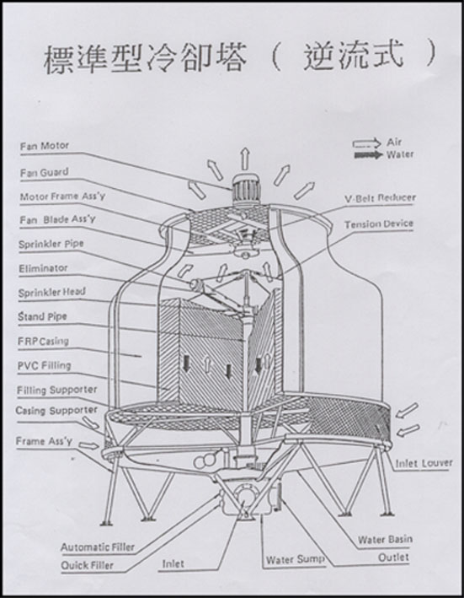
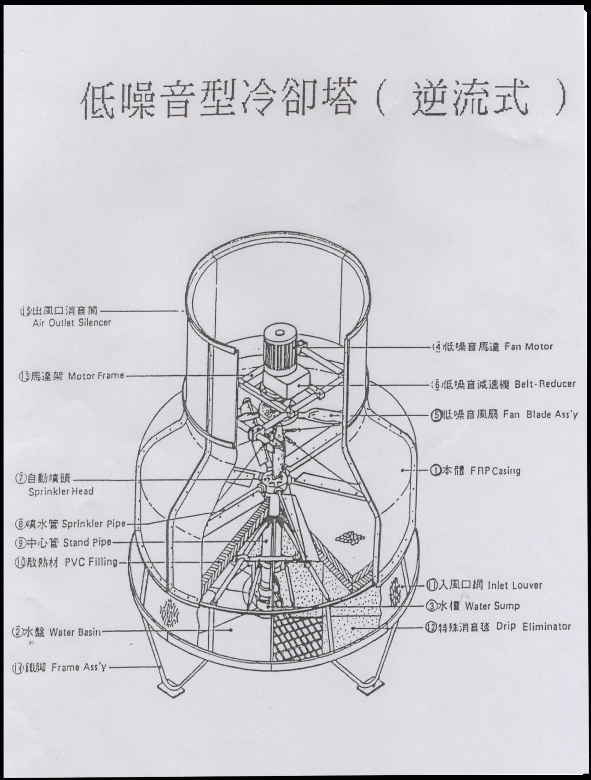

2、LRCM-H直交流式冷却塔（图3）：
2、LRCM逆流式冷却塔：

概况：
水流借着重力自然落下流经散热材，空气水平穿过散热材和水流成直角相会。在同一面积和马力下，直交流式设计对于空气阻力较少，故通过水塔之风量较逆流式大。
特点：
1）、直交流式设计，可减少空气阻力，节省动力；
2）、可配合建筑物长方形设计，结构美观；
3）、水塔采用低噪音设计，符合国标低噪音之要求；
4）、散热材采用真空成型设计，强度高，散热效果佳；
5）、风叶采用宽幅流线式设计，具有低转速、高风量、低噪音等特点；
6）、水塔风叶叶盘下加装消音导风罩设计，可防止空气逆流，增加风量减少风声；
7）、有设计检视门，便于检视，维修；
8）、可并联安装设计，使用灵活性大，可全部或个别运转，节省电力。

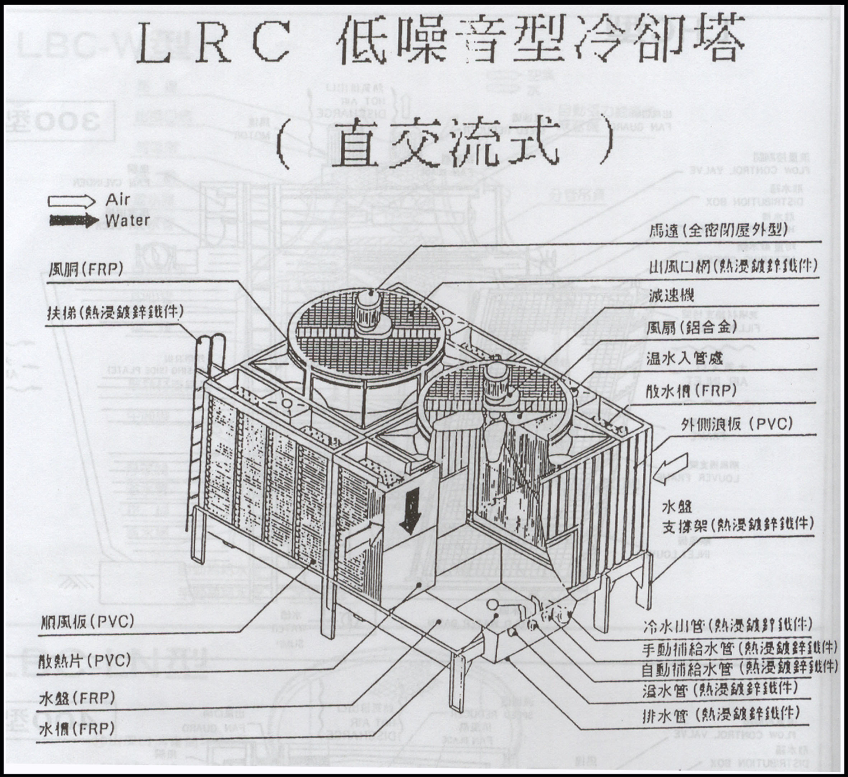

四、冷却塔噪音来源

以上所使用的冷却塔均为机械通风式冷却塔，其运转时，水塔噪声来源主要有以下几个方面：

- 风车噪音：
其噪声主要是由机械噪声和流体噪声组成；

- 电机噪声：
其主要电机运转时的电磁声；

- 水滴噪声：

- 通风噪声：
其主要有塔体内外空气流体噪声和塔体共振噪声。

五、 冷却塔之安装及配管注意事项
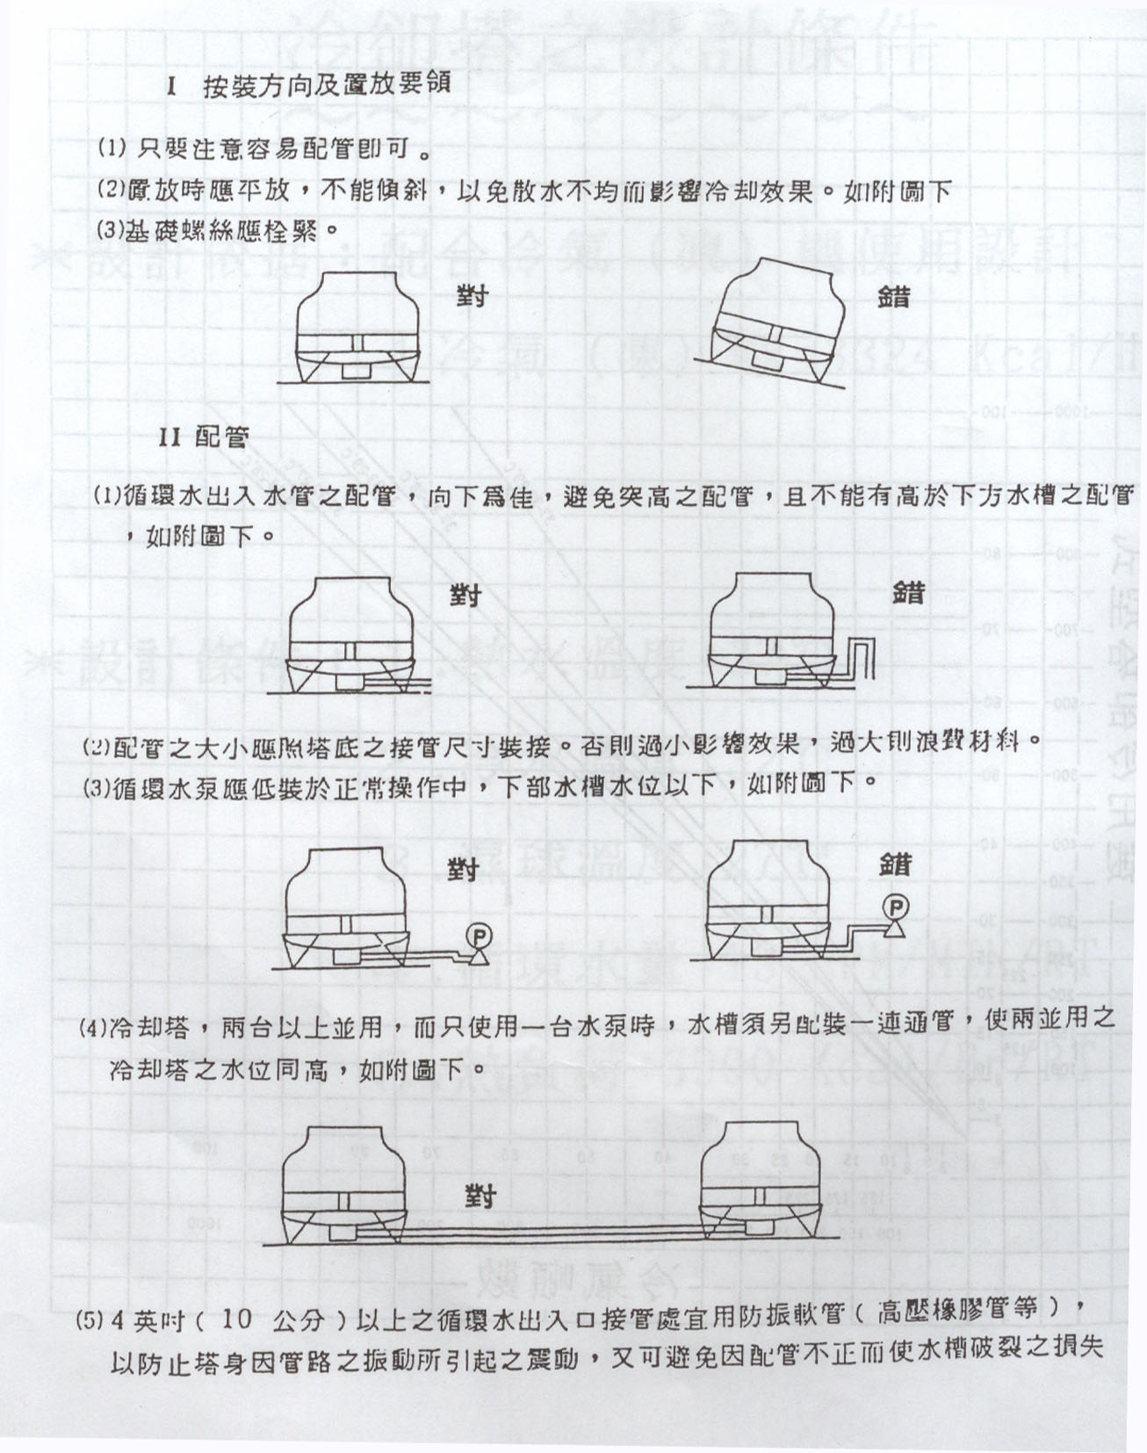

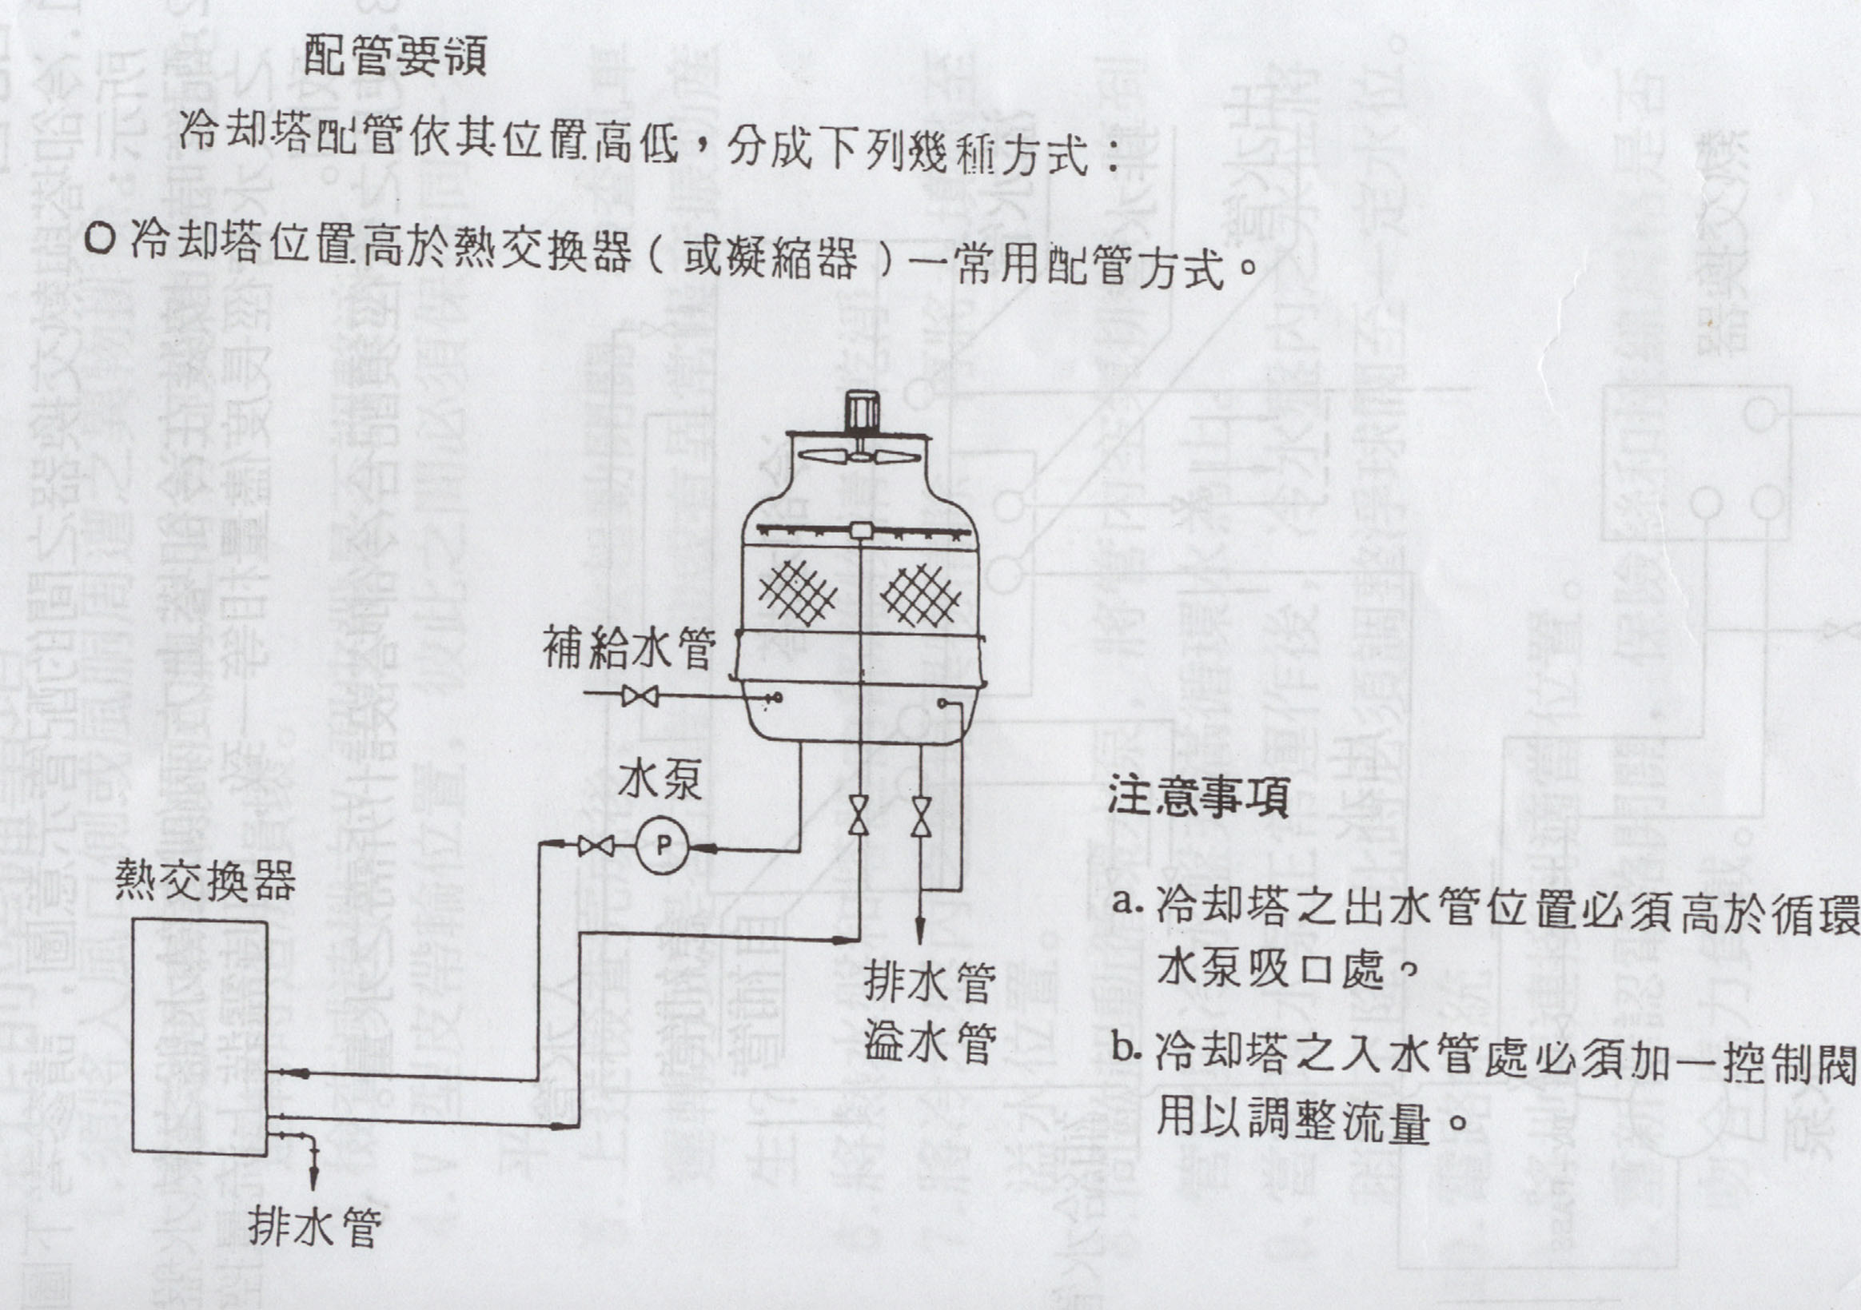

六、冷却塔之操作注意事项

- 操作前准备事项：
1）须将入风口侧或风胴四周之异物排除；
2）确定风车尾部与风胴之间有足够间隙，避免运转时造成损坏；
3）检查减速机之V型皮带是否调整适当；
4）V型皮带轮位置，彼此之间必须保持同一水平；
5）上述检查完成后，间歇起动开关，检查风车运转方式是否正确？且是否有异常噪音振动产生？
6）将热水盘和塔体内部杂物清除干净；
7）将热水盘内之尘垢异物清除，再将水填满至溢水位置；
8）间歇起动循环水泵，将管内空气排除，直到管路与冷水盘充满循环水为止；
9）当循环水泵正常运作后，冷水盘内之水位将稍微下降，此时必须调整浮球阀至一定水位；
10）电路系统，重新确认电路开关，保险丝和接线规格是否吻合电机负载。

2、水塔起动注意事项：
a、间歇起动风车，检查是否逆向运转或有异常噪音振动发生？然后再起动水泵运转；
b、检查风车马达运转电流是否超载？避免马达烧坏或产生电压下降之现象；
c、利用控制阀调整水量，促使热水盘水位保持在30~50mm之间；
d、检查冷水盘内运转水位是否保持正常。

3、水塔运转过程中注意事项：
a、经过5~6天的运转，重新检查风车减速机V型皮带是否正常？如果松弛的话，可利用调整螺栓重新适当锁紧；
b、冷却塔经过一个星期运转后，必须重新更换循环水，以便清除管路中之杂物尘垢；
c、冷却塔之冷却效率会受到循环水位高低影响，基于此项原因，故必须确保热水盘之一定水位；
d、冷水盘内之水位如果下降的话，循环水泵和冷气机的性能将受到影响，因此水位亦必须保持一定；
4、水塔例行保养注意事项：
循环水一般 每月更换一次，或有污浊之现象则必须更换，更换循环水则依据水中固体浓度来定，同时将热水盘和冷水盘清洗干净，热水盘内如有污物阻塞的话，将影响冷却效率。

5、水塔季节性停机保养注意事项：
a、将减速机内之V型皮带松弛，轴承加注润滑油；
b必须将管路之循环水全部排除，避免冬季结冰造成龟裂，冷水盘之排水管随时打开，以便雨水、溶雪能够流出；
c冷却塔在停机一段时间后重新运转，此时必须检查马达绝缘是否正常？然后再参考操做前准备事项之说明进行操作。

七、冷却塔之维修注意事项
LDCM型冷却塔故障排除对策

故 障 | 原 因 | 对 策
冷却水温度  升高 | 1循环水量过多；  2风量不均；  3热空气再循环现象产生  4风量不足；  5散热片阻塞；  6散水管阻塞；  7入风口网阻塞； | 1调节水量至设计标准；  2改善通风环境；  3改善通风环境；  4调整风叶片角度（额定电流内）  5清除散热片阻塞之处；  6清除尘垢及藻类；  7清除入风口网阻塞之处。
冷却水量过少 | 1散水孔阻塞；  2过滤网堵塞；  3水位过低；  4循环泵浦选择错误； | 1清除尘垢及藻类；  2取出过滤网清洗干净；  3调整浮球阀至运转水位；  4更换与设计水量相符之泵浦；
异常噪音及  振动 | 1风叶触到风胴内壁；  2风叶安装不当；  3风车不平衡；  4减速机内润滑油过少；  5轴承故障； | 1调整风叶长度；  2重新栓紧螺帽；  3校正风叶角度；  4补充油量至规定油面；  5更换轴承或轴封；
马达超载 | 1压降过低；  2风叶角度不适当；  3风量过大；  4马达故障； | 1检查电源；  2调整风叶角度；  3调整风叶角度；  4更换或送修；
水滴过量飞溅 | 1散水管回转过快（LBC）  2散水槽水位过高溢出；  3散热片阻塞；  4挡水板失效；  5循环水量过多； | 1调整散水管角度；  2更改散水孔孔径数量；  3清除散热片阻塞之处；  4重新更换挡水板；  5减小循环水量；
八、冷却塔之补给水量计算说明

1、循环水量在冷却塔运转当中，因下列因素逐渐损失：
A 当热水与冷空气在塔体内产生热交换过程中，部份水量会变成气体蒸发出去；
B 由于冷空气系借助机械动力（马达与风车）抽送，在高风速状况下，部份水量会被抽送出去；
C 由于冷却水重复循环，水中之固体浓度日渐增加，影响水质，易生藻苔，因此必须部份排放，另行以新鲜的水补充之。

2、补给水量计算说明：
A 蒸发损失水量（E）
E = Q/600 = （T₁-T₂）*L /600
E 代表蒸发水量 (kg/h) ； Q代表热负荷(Kcal/h)；
600代表水的蒸发潜热(Kcal/h)； T₁代表入水温度(℃)；
T₂代表出水温度(℃)； L代表循环水量(kg/h)

B飞溅损失水量（C）
冷却塔之飞溅损失量依冷却塔设计型式、风速等因素决定之。一般正常情况下，其值约等于循环水量的0.1~0.2%左右。

C定期排放水量损失（D）
定期排放水量损失须视水质或水中固体浓度等因素决定之。一般 约为循环水量之0.3%左右。

D补给水量（M）
水塔循环水之补给总水量等于 M=E + C + D
冷却塔用于空调时，温度差设计在5℃，此时冷却塔所须之补给水量约为循环水量的2%左右。

九、冷却塔其它注意事项

循环水水质之要求（附水质限定值）

项 目 | 补 给 水 | 循 环 水
PH（25℃） | 6~8 | 6~8
导电率(uv/CM) | 200以下 | 500以下
全硬度(CaCO₃) p p m | 50以下 | 200以下
M碱度(CaCO₃) p p m | 50以下 | 100以下
氯离子(CL) p p m | 50以下 | 200以下
硫酸离子(SO₄) p p m | 50以下 | 200以下
铁(Fe) p p m | 0.3以下 | 1.0以下

